1. Проверка метода при помощи функциональных тестов

<https://github.com/triest/laravel_api_test>

Запуск тестов

vendor\bin\phpunit .\tests\Feature\CreateOrUpdateTest.php

1. Нагрузочное тестирование

<https://app.k6.io/runs/public/ba5ffaed417b43c6a723ab694edadae3>



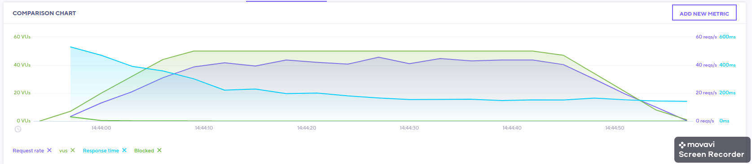

3)<https://app.k6.io/runs/public/5884735a973044908358f58a0acee39c>



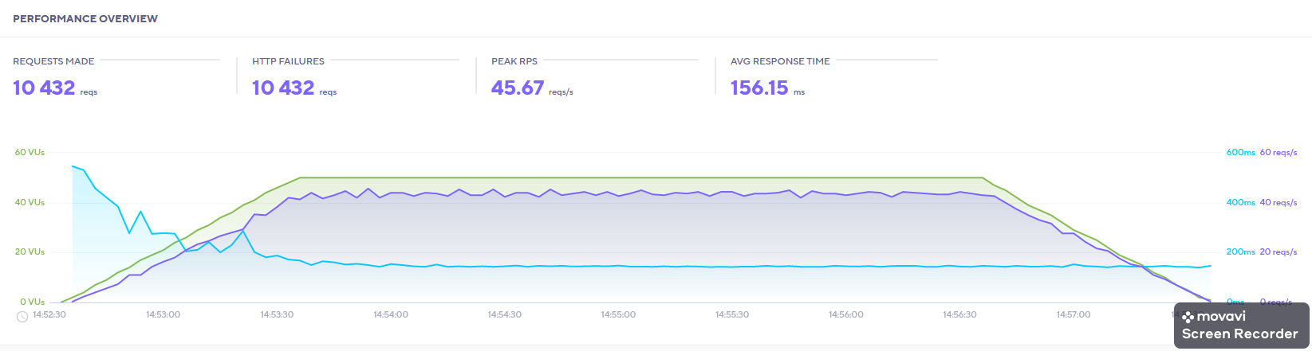

4)<https://app.k6.io/runs/public/e328e3bcf3b04d1dae86391f2cff8a34>



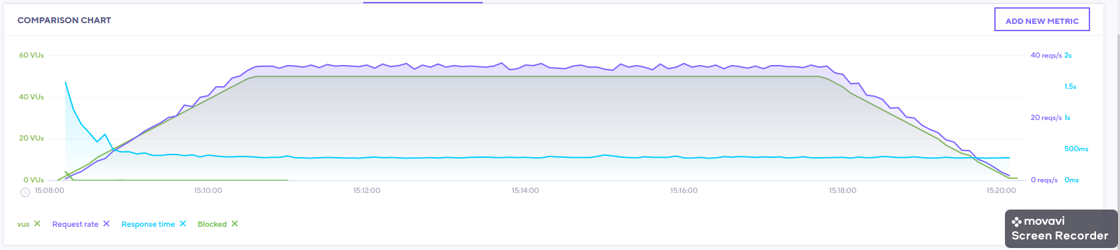

5)<https://app.k6.io/runs/public/771be27c0e3849658bae6b1d01866495>

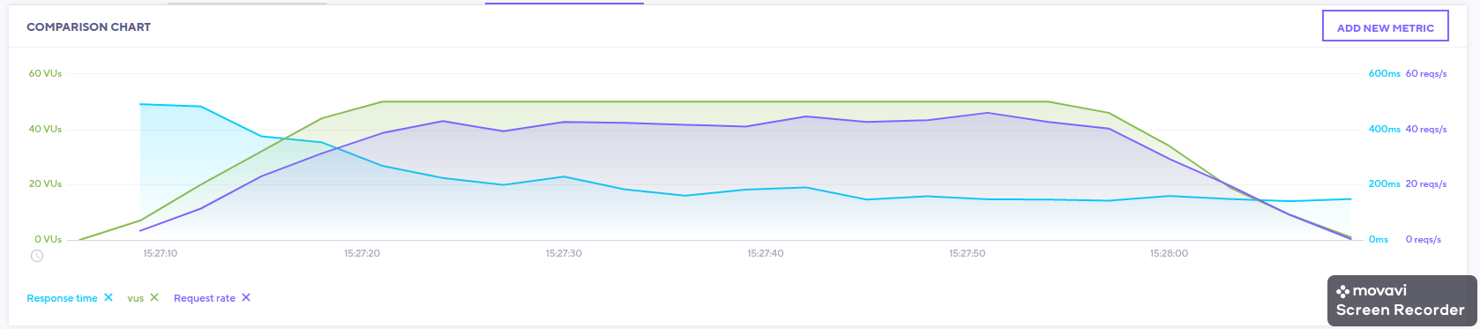

6) <https://app.k6.io/runs/public/621b8a489ef94d11970195c5c4eb4c6c>



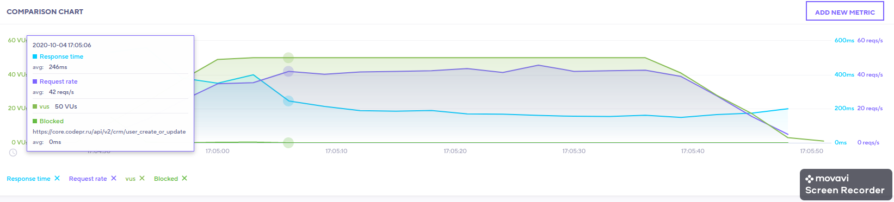

Нагрузочное тестирование сервисом

<https://user.dotcom-monitor.com/>

Подробный отчет находиться в PDF Stress_Summary__https___core_codepr_ru_api_v2_crm_user_create_or_update_Load_Test_1_1.pdf

Из него видно, что для одного и того-же токена максимальное число одновременных сессий не больше 3-4 , ври превышении сервер отвечает ошибкой 429 (ToManyRequwest)

Максимальный лимит одновременных сессий для одного токена 3-5